[武汉市普仁医院&湖北省中西医结合医院的论文被撤稿，因流式细胞术图与无关论文图像重复，且作者提供的证据不足](https://mp.weixin.qq.com/s?__biz=Mzk1NzE0NTE5Mg==&mid=2247489642&idx=2&sn=031c015bd9d6c34ecd55dc28a7823a8f)

净研行动[净研行动](javascript:void(0);)2025-04-12 14:48:58浙江

**01**

**问题论文**

标题：LncRNA TUG1 relieves renal mesangial cell injury by modulating the miR-153-3p/Bcl-2 axis in lupus nephritis

期刊：Immunity Inflammation and Disease

单位：武汉市普仁医院&湖北省中西医结合医院

发表时间：2023年4月12日

DOI: 10.1002/iid3.811

撤稿原因：图6B中展示的LPS+miR-153-3p抑制剂流式细胞术图在另一篇由不同作者团队撰写、代表不同科学条件的文章中被发现存在重复。

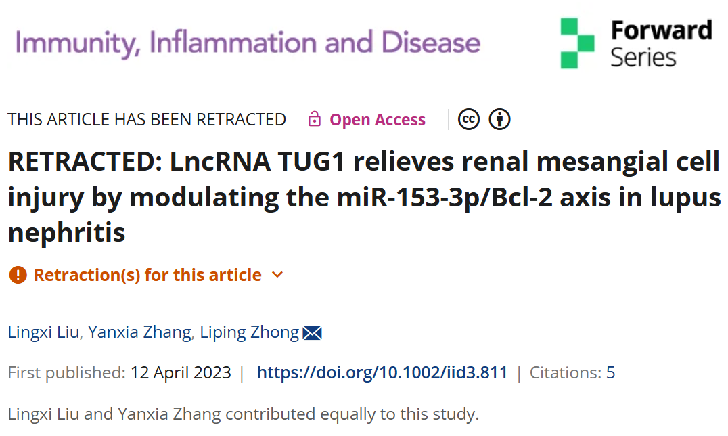

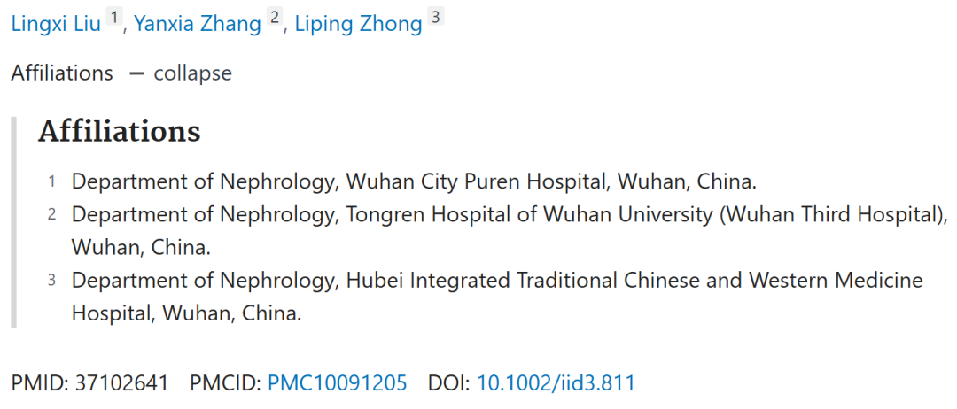

**02**

**具体说明**

① 图6B与一篇无关论文（2023, doi: 10.1002/iid3.814）流式细胞术图重复。

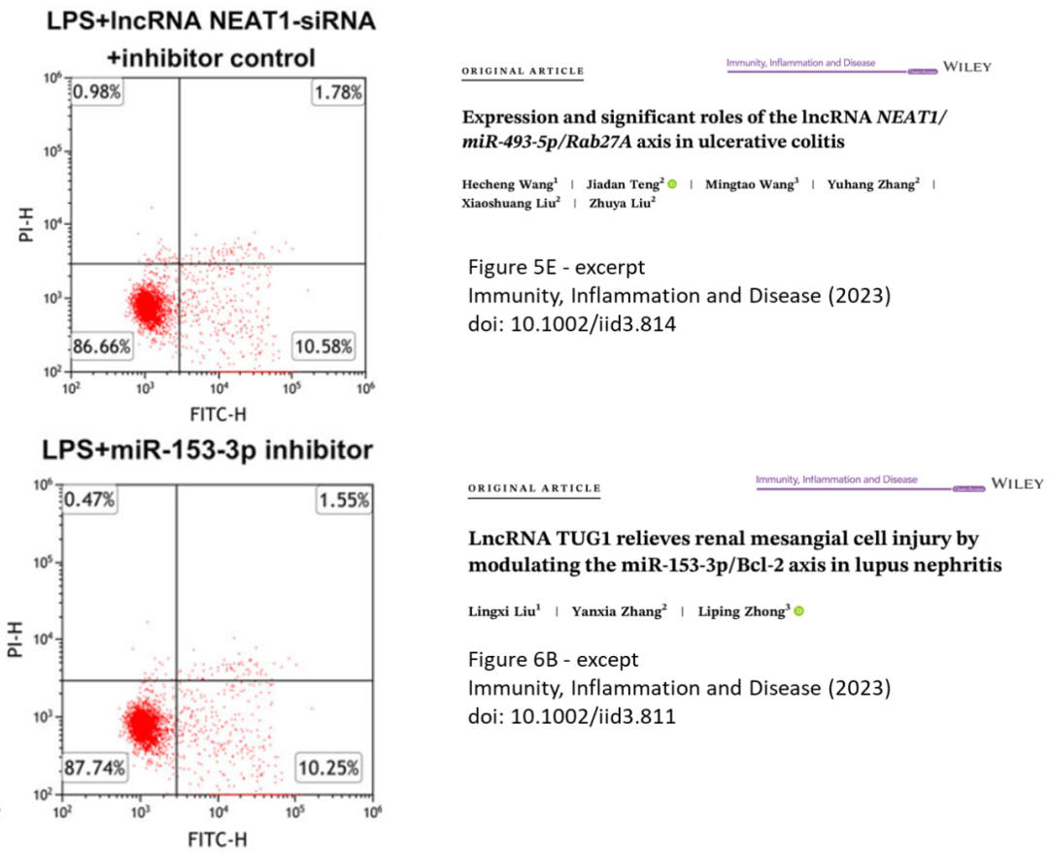

**03**

**处理结果**

上述文章于2023年4月12日在Wiley在线图书馆（wileyonlinelibrary.com）在线发表，现已由期刊主编Marc Veldhoen与John Wiley & Sons有限公司协商一致后撤回。此次撤回是在对第三方提出的质疑进行调查后达成的。调查发现，图6B中展示的LPS+miR-153-3p抑制剂流式细胞术图在另一篇由不同作者团队撰写、代表不同科学条件的文章中被发现存在重复。作者提供了解释和部分数据，但这被认为不足以说明问题。编辑团队对所呈现的数据失去了信心，并认为结论受到了影响。作者不同意此次撤回。

**参考信息**

https://onlinelibrary.wiley.com/doi/10.1002/iid3.70193

提供线索或对推文存在疑义，请联系邮箱：jxscuijian@163.com





**微信搜一搜**



 净研行动